彭交发﹝2018﹞15号

关于印发《2018年交通运输局春运工作方案》的通知

局属各单位、联系单位（企业）：
为贯彻落实交通运输厅、县人民政府关于春运工作的部署要求，做好全县交通运输行业2018年春运工作，更好地保障全县人民群众安全便捷出行，我局制定了《2018年交通运输局春运工作方案》，现印发给你们，请结合实际，认真抓好贯彻落实。

附件： 2018年交通运输局春运工作方案

彭阳县交通运输局
2018年1月24日
（此件公开发布）

2018年彭阳县交通运输局春运工作方案

2018年春运从2月1日开始至3月12日结束，共计40 天。今年春运是党的十九大后的第一个春运，全县交通运输系统要以创建“便捷春运、温馨春运、平安春运、诚信春运”为目标，进一步加强协同联动，举全局之力，坚决打赢春运攻坚战，让旅客走得了、走得好、走得安全、走得舒心，切实增强人民群众的获得感、幸福感和安全感。
一、强化春运统筹协同
1、把握春运新特点。今年春节较晚，预计春节前客流相对平稳，但春节后学生返校、民工返岗、探亲返城、游客返乡，多种客流相互叠加，易形成客流高峰，且春运后期将与全国“两会”重叠，运输保障难度加大。据预测，今年春运期间，气候条件总体上对春运影响偏小，但会出现阶段性、局地性灾害天气。各单位要准确把握今年春运的新形势、新特点，制定周密措施，有针对性地安排好春运各项工作。
2、落实春运各项要求。局属各单位、联系单位（企业）（以下简称各单位）要结合实际，成立春运工作机构（县交通运输局2018年春运工作领导小组人员名单见附件1），抓紧制定2018年春运工作方案，并及时向局春运办报备。要坚持目标导向和问题导向，进一步细化工作措施，切实做好运力调度、路网保通、服务衔接、监督检查、值班值守、信息报送、应急管理、动态监测、宣传报道等相关工作，明确责任主体，确保各项部署要求不折不扣的得到落实。
3、加强运输服务衔接。运管所要加大对客运站场的动态监测，针对冰雪天气、旅客集中出行等特殊情况，加强运力衔接，及时疏散旅客。
二、全力保障春运安全
4、严格落实安全生产责任。各单位要建立健全各层次、各环节的运输安全生产责任制，把安全责任落实到每一个岗位、人员和具体环节。严格落实企业安全生产主体责任，严格执行各项安全生产制度，将安全责任、经费投入、日常管理、培训和应急救援落实到位，全面夯实春运安全工作基础。
5、加强安全隐患排查治理。按照“无禁区、零容忍、全覆盖”的原则，建管中心、公路段要清查公路、桥梁、涵洞等安全通行状况，运管所要对站场、车辆等开展安全大检查。对重要风险源要组织风险评估，及时发现并消除事故隐患。要将安全隐患排查治理贯穿春运工作始终，从细微处入手，发现一起，整治一起，确保不留隐患、不留死角。
6、扎实抓好安全生产和防范。加强安全生产源头防范和风险防控，坚决防范和遏制安全生产事故。各运输企业要严格落实各项安全管理制度和规定，严把车辆、驾驶员的资格关，坚决杜绝各类违法违规行为；要严格执行安检制度，严格落实长途客运实名制管理制度，防止夹带“三品”进站场，全面优化旅客进出场站线路，严防出现旅客拥挤踩踏事故。
7．紧盯重点和薄弱环节。以重点营运车辆为重点，加强动态监控，及时提醒和纠正驾驶员交通违法违规行为。依托包车信息管理系统，强化包车监管，严格包车标志牌审批管理，紧盯监管薄弱环节不放松，精准施策，坚决遏制各类安全生产事故。
三、深化春运应急保障
8.要进一步完善应急预案，准备充分应急物资和装备，及早建立应急保障机构，明确车辆、驾驶员、指挥调度职责及任务。完善与气象部门的常态化协调机制，加强预判，切实提高交通运输行业应急保障能力和水平。
9.及时有效应对突发情况。各单位要严格执行值班值守和领导带班工作制度，切实担负起职责，高度重视春运期间的群体性突发事件，及早、妥善处置化解，主动回应社会关切。公路段要加强路网动态监测，及时发现拥堵的苗头性现象，做到早发现、早提示、早处置。对交通中断的路段，采取措施快速恢复通行。
四、提升春运服务质量
10.不断完善运输服务措施。利用道路客运联网售票系统和自助终端、微信、网站等售票渠道，进一步完善售票服务，方便群众购票。汽车客运站要完善便民设施，提高服务意识，加大环境卫生的整治力度，为旅客提供整洁舒适的候车环境及干净卫生的如厕环境。
11．加强运输服务保障。运管所在春运期间要加强对客运运力的组织调度，高效办理加班车、包车标志牌等业务；要及时受理群众投诉咨询，认真调查处理，快速准确答复群众。
12.强化路网保通保畅。公路段要健全路警联合巡查与指挥协同机制，及时发布实时路况、公路气象、交通管制、回流绕行等信息，引导公众合理出行，减少因交通管控导致的交通拥堵，不断提升公路服务水平。
13.丰富充实服务活动载体。会同公安、安监、工会和共青团等部门，继续组织实施“情满旅途”活动，以活动为载体，深化服务内容，改善服务体验，着力提升春运服务工作品质。春运期间，交通运输部委托第三方机构开展“邀您共同话春运”服务体验调查评估活动，各单位要依托媒体开辟活动专栏积极参加，并适时推送活动信息，引导更多旅客参与到活动中来，共同打造“和谐春运”。
五、加强春运宣传报道
14.进一步丰富宣传渠道。依托报纸、电视、电台、微信公众平台、网站等媒介，通过悬挂横幅、制作展板、开设春运专栏等方式，大力开展春运系列宣传活动，加强对春运安排部署、春运监测等工作及“情满旅途”“邀您共同话春运”等活动的宣传报道。
15.进一步突出重点宣传。围绕春运首日、节前客流高峰日、除夕、节后返程高峰期以及春运结束日等重要时间节点，及时提供各类宣传素材，集中报道开展春运服务工作情况，反映交通运输系统迎战客流高峰、加强运输衔接、强化值班值守等情况。及时收集整理开展春运服务工作的经验做法，深入挖掘春运基层一线员工的典型案例和感人事迹。
16.做好春运信息报送和工作总结。各单位要进一步完善春运信息报送机制，汇总梳理春运工作信息，及时上报局春运办；春运结束后第一天，向局春运办报送2018年春运工作总结。

附件1

县交通运输局2018年春运工作领导小组
人员名单

组 长：杨昌基 县交通运输局党组书记、局长
副组长：童志祥 县交通运输局副局长
高应广 县交通运输局副局长
祁士龙 县交通运输局副局长
成 员：张旭清 县农村公路建设管理中心主任
杨桂霞 县公路管理段段长
刘 慧 县道路运输管理所所长
韩建军 县交通运输局办公室主任
张 华 县交通运输局项目办主任
虎 坤 县交通运输局公路管理股股长
王树禹 县交通运输局运输管理股股长
魏国权 县交通运输局安全管理股股长
冯满银 县汽车客运站站长
虎勇歧 县客运公司经理
倪利龙 县世纪公交有限责任公司经理
扈志峰 县鑫源出租汽车有限公司经理
领导小组下设春运办公室，办公室设在县交通运输局，童志祥兼任办公室主任，刘慧兼任办公室副主任。
联系电话：0954-7012713 （县交通运输局）
0954-7015025（县道路运输管理所）
附件2

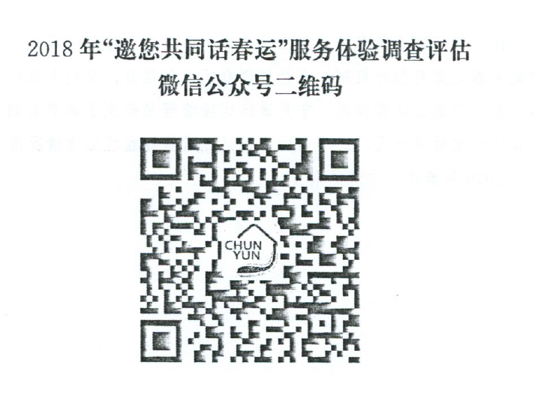

报送：区交通运输厅、市交通运输局。
抄送：县委办、政府办、县安委办。
彭阳县交通运输局 2018年1月24日印发

